实验一 建立J2EE开发环境
1.1 JDK的安装
首先，我们到Java的官方网页上下载最新的JDK，URL如下：
https://www.oracle.com/java/technologies/downloads/#java8-windows
我们下载到JDK版本JDK14的安装包，如Error: Reference source not found所示：
图 1 JDK14安装包

双击运行安装程序，安装过程如下图所示
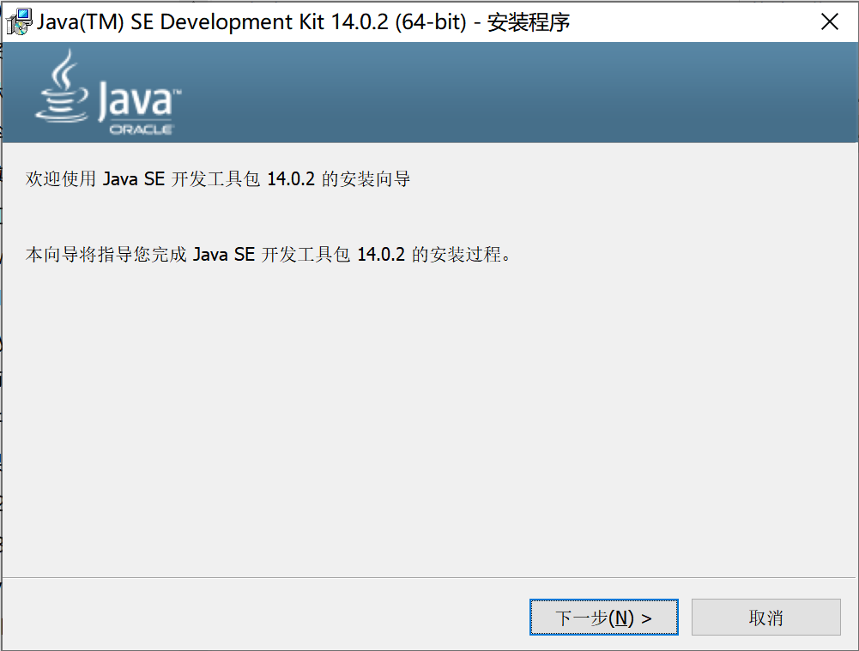
图 2 双击JDK安装包，点击下一步，开始安装

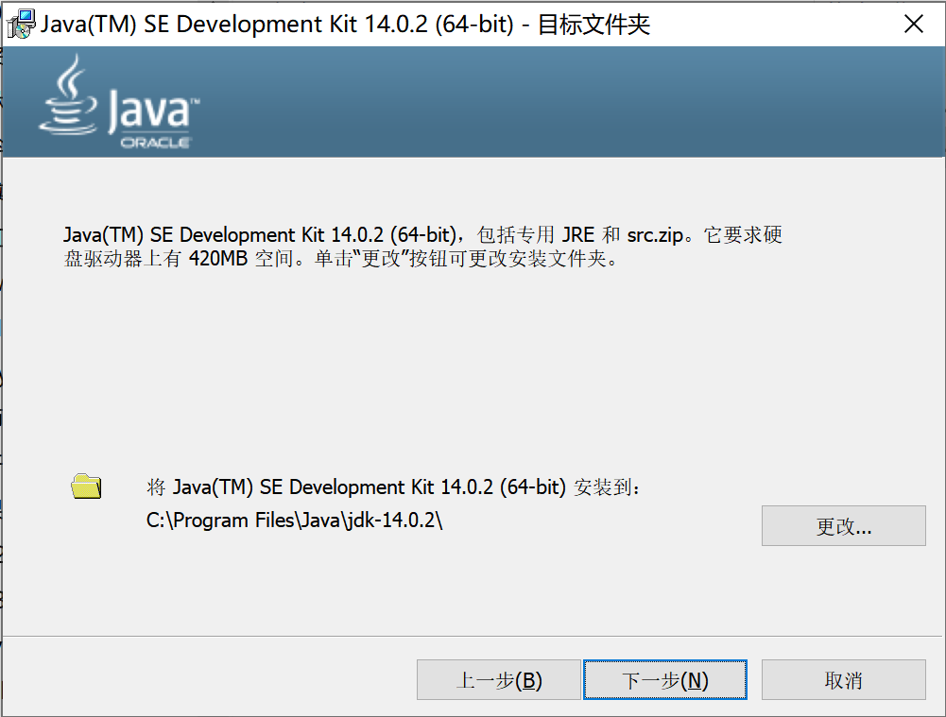
图 3 可按需更改安装目录，下一步

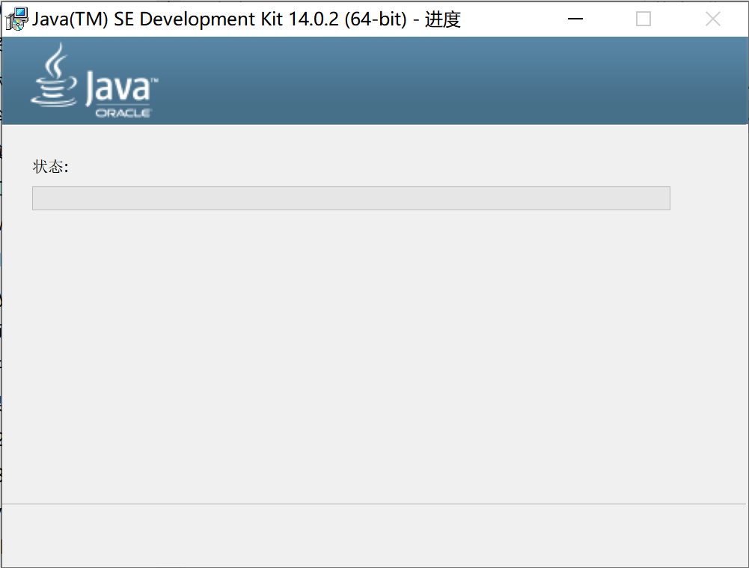
图 4 进入安装，等待。。。

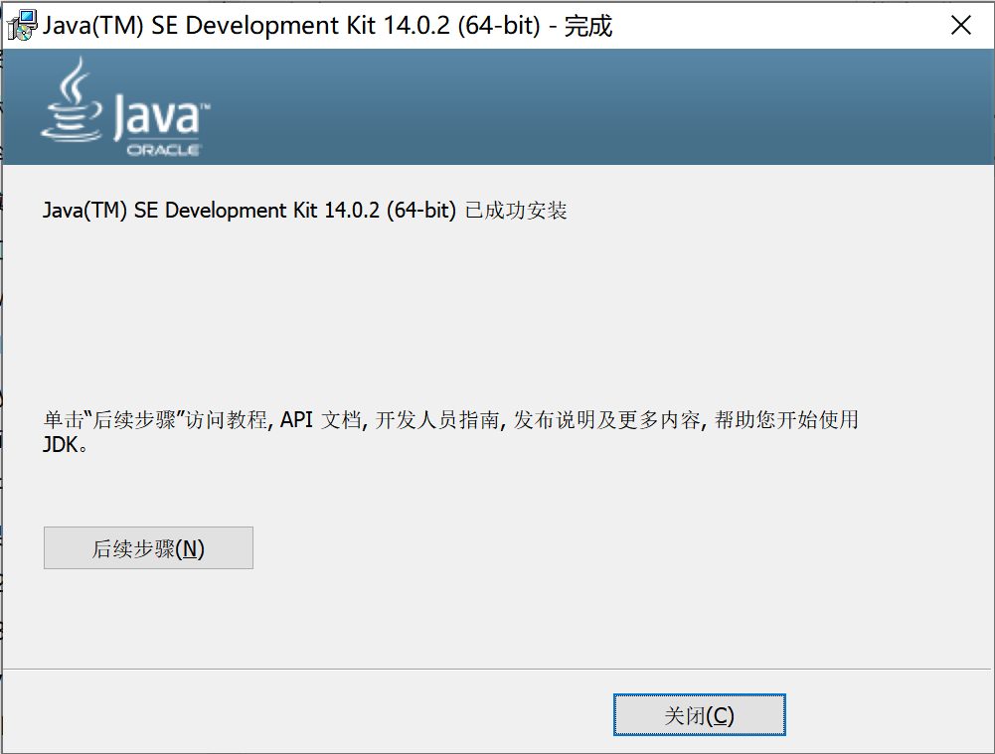
图 5 安装完成后，点击关闭
之后一直安装，直至安装完成。这时候可以查看安装目录，内容如下图 6所示：
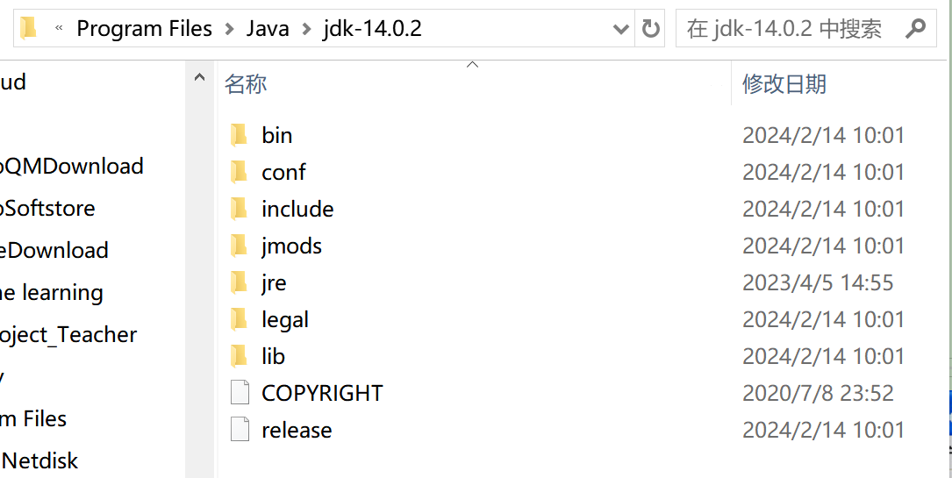
图 6 安装目录D:\Program Files\Java\jdk-14.0.2内容

这时候假如我们已经解压了开发环境Eclipse，双击打开Eclipse（接下来我们马上要讲），发现提示找不到JDK目录，所以打不开程序。这是因为我们还少了安装JDK的最后一步，就是加入系统环境变量，使需要使用JDK的程序都可以找到JDK的安装目录。加入系统环境变量方法如下：
1. 桌面->我的电脑->右键，属性->弹出关于->高级系统设置，如9所示。
2. 点击“高级”页的“环境变量”->弹出“环境变量”对话框->点击“新建”->在弹出的新建对话框中，填入“变量名”：JAVA_HOME，“变量值”：D:\Program Files\Java\jdk-14.0.2（即为我们刚刚安装的JDK14的安装目录）->点击“确定”，如10所示。
3． “环境变量”对话框的“系统变量”中找到“Path”系统变量，点击“编辑”->在弹出的编辑对话框中的“变量值”的最后，加上JDK的程序所在目录%JAVA_HOME%\bin;%JAVA_HOME%\jre\bin;。并且，不要忽略了，各个变量值是以”;”作为分隔。如11所示

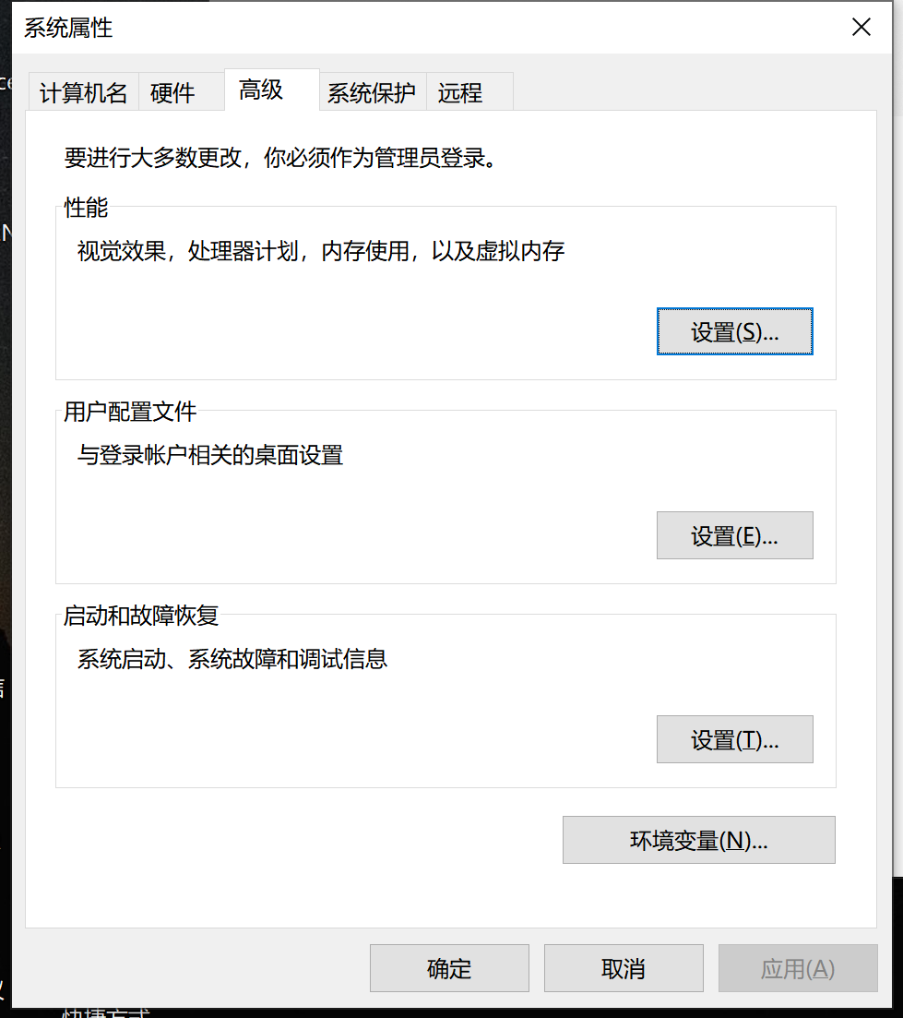
图 9 打开系统属性-高级，找到环境变量
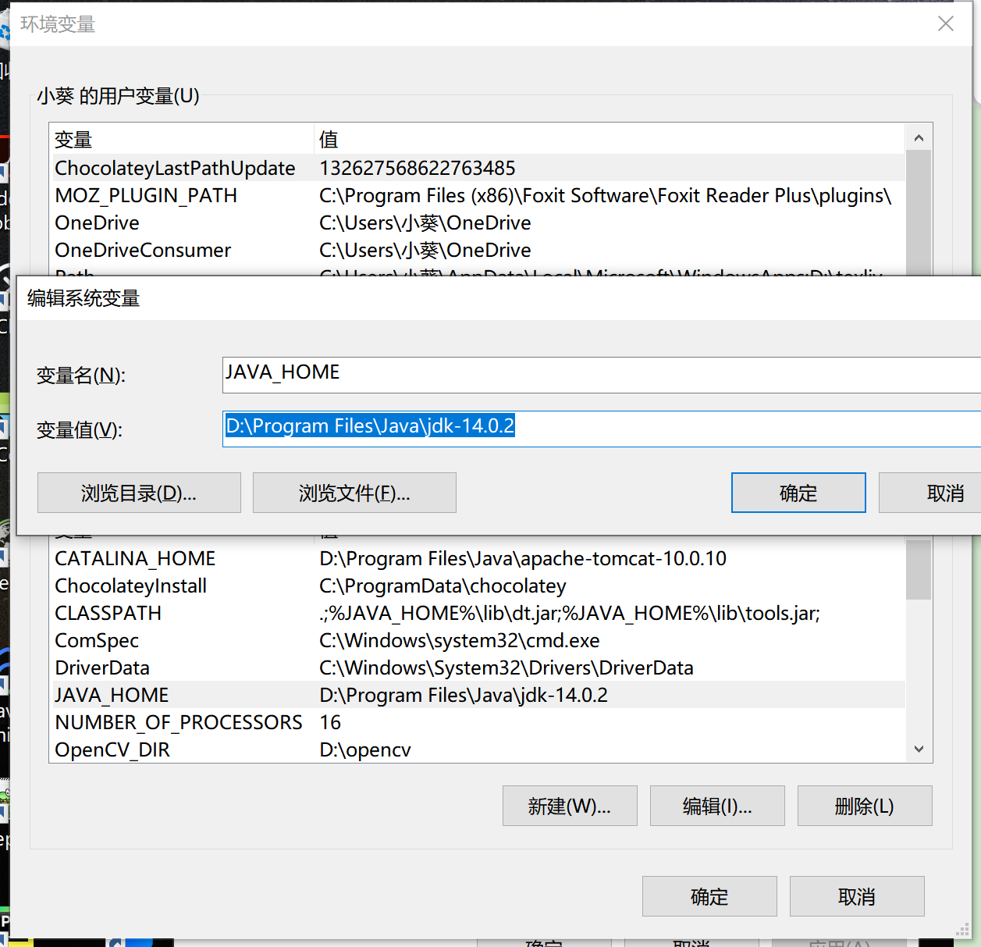
图 10 点击“新建”，加入环境变量：JAVA_HOME

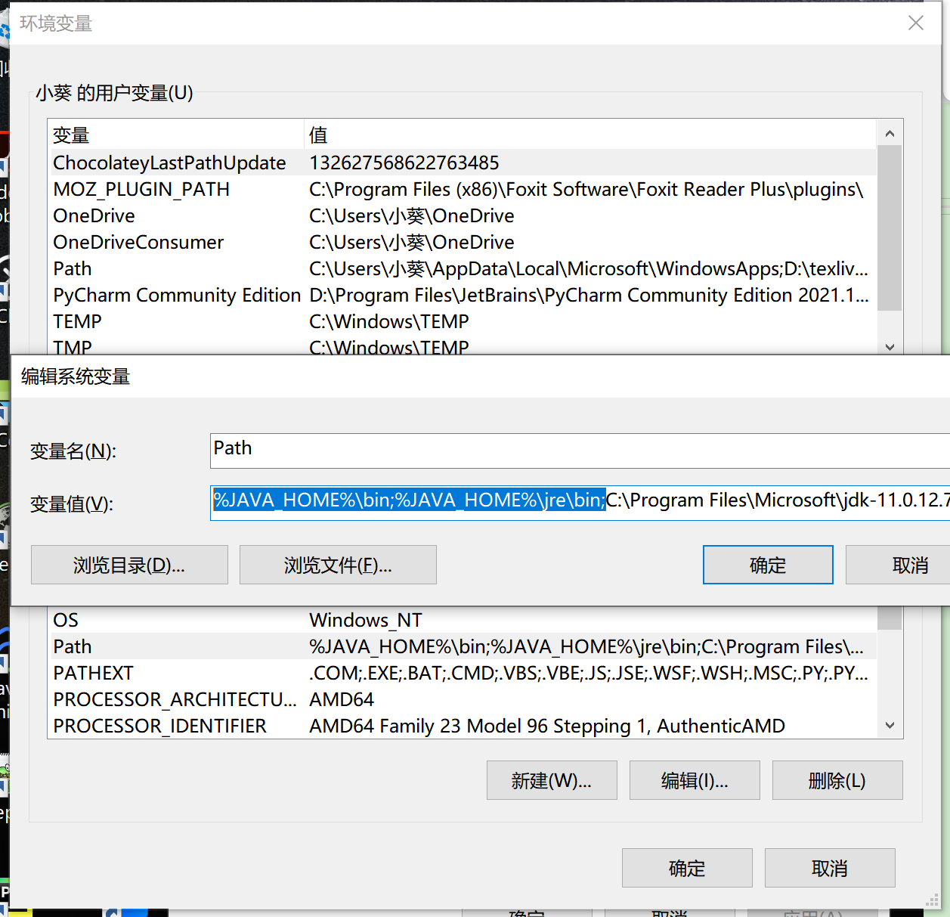
图 11 找到变量名为“Path”，点击编辑，加入JDK程序所在目录bin

至此，JDK安装完毕。这时候我们可以顺利的打开Eclipse。
1.2 Tomcat的安装和配置

1.2.1 Tomcat的安装
首先，我们到apache的官方网页上下载Tomcat- 10.0.10，URL如下：
https://tomcat.apache.org/
我们下载得到的压缩包如下：
图 12 tomcat压缩包
注意tomcat有两种格式，一种是exe文件，可以执行安装，自动添加tomcat的系统环境变量；另一种格式是压缩包格式.zip或.tar，这种格式下，严格上是需要如安装JDK一样添加系统变量的，但是在我们这个教程中，我们没有添加，也是可以的。
大家由我们下载到的tomcat格式(zip)已经可以知道，我们是不需要安装的，只需要直接把该文件解压缩到硬盘上就可以。同样的我们把tomcat解压在D:\Program Files\Java目录下，如下图13 所示：
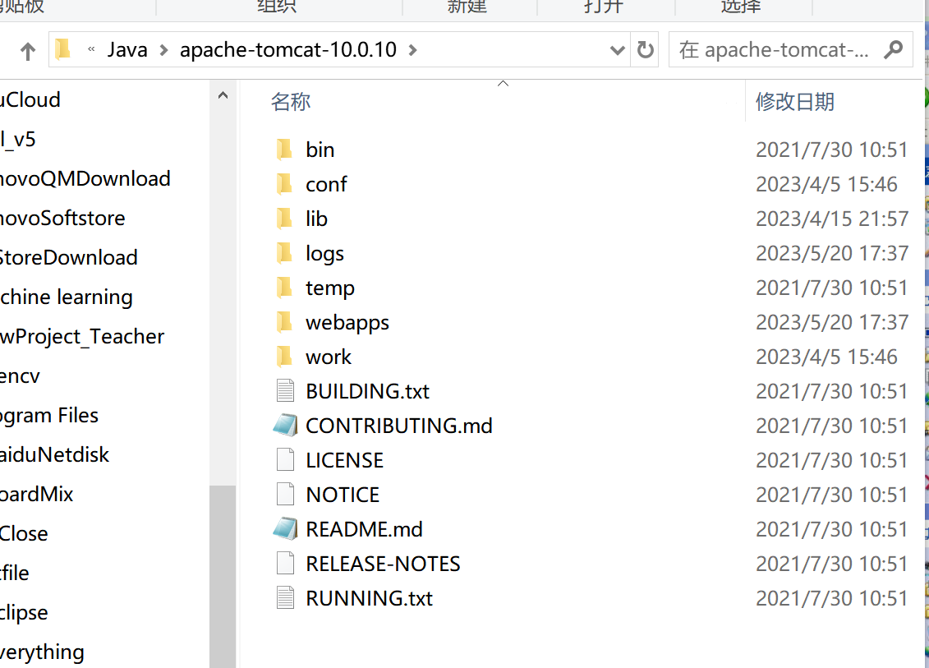
图 13 解压缩Tomcat至D:\Program Files\Java

1.2.2 Tomcat的基本配置
如果需要添加系统变量，如上述添加系统变量一样，在系统变量，新增CATALINA_HOME，地址为解压目录地址D:\Program Files\Java\apache-tomcat-10.0.10 此外在PATH环境变量末尾添加%CATALINA_HOME%\bin;%CATALINA_HOME%\lib;
在tomcat目录\bin中，运行命令行，输入service.bat install,稍后提示the service “tomcat10” has been installed，则表示成功。
在tomcat\bin目录 ,在命令行输入startup.bat,浏览器输入localhost:8080，可浏览如下页面。
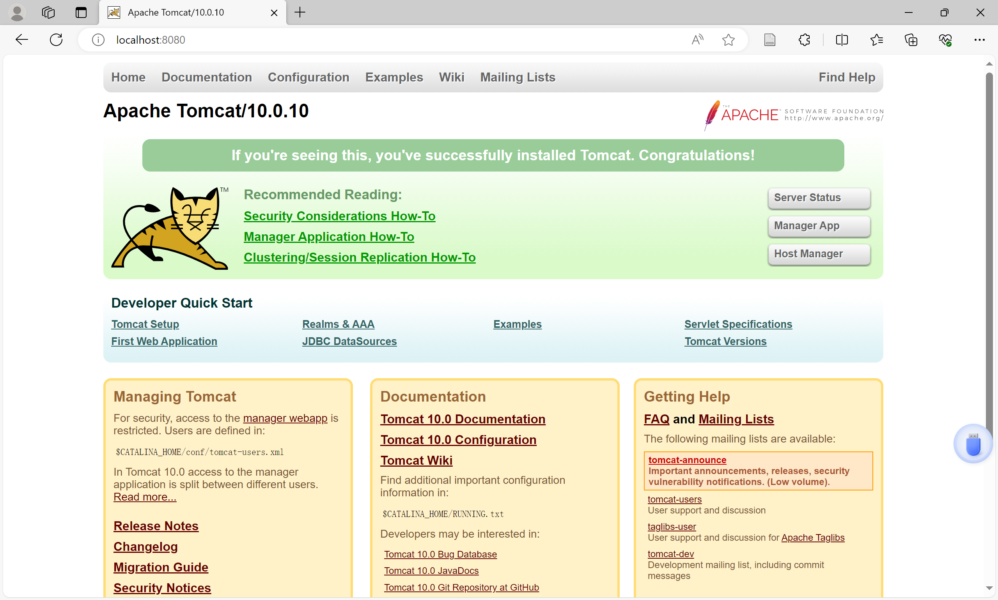
图14 localhost:8080页面
1.3 Eclipse的安装和使用

1.3.1 Eclipse的安装
首先，我们到eclipse的官方网页上下载最新的eclipse版本
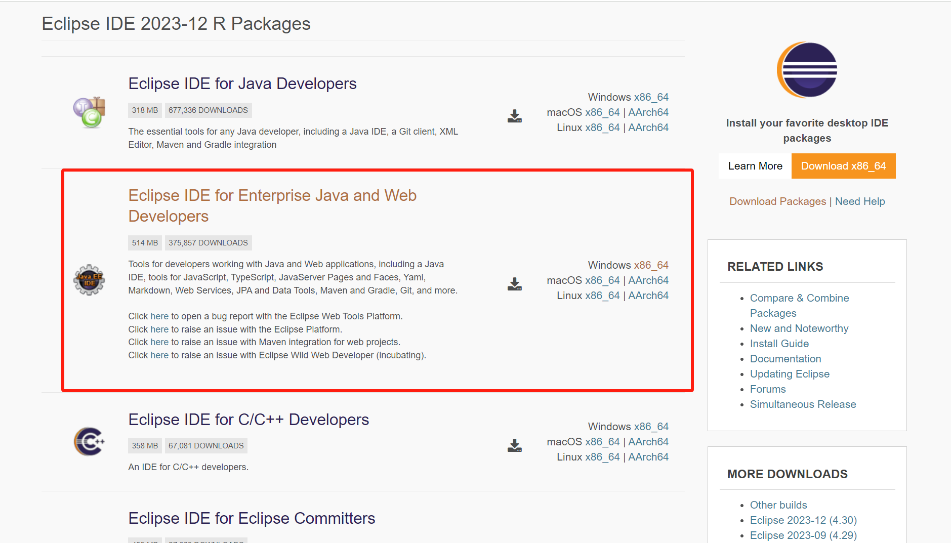
图 7 Eclipse版本
URL如下：
https://www.eclipse.org/downloads/packages/
我们下载得到的压缩包如下图 8所示：
图 8 eclipse压缩包
同样的，eclipse也不需要安装，只需要解压缩到本地硬盘即可。安装我们之前一直的做法，我们还是把eclipse解压在D:\Program Files\下，当然了，如果你的D盘没有空间那么你可以把eclipse解压在任何你想要的地方，no problem。

1.3.2 Eclipse的基本使用
1.3.2.1 Eclipse的基本使用
关于Eclipse的基本使用方法，首先，还是让我们用Error: Reference source not found到图27说明吧。
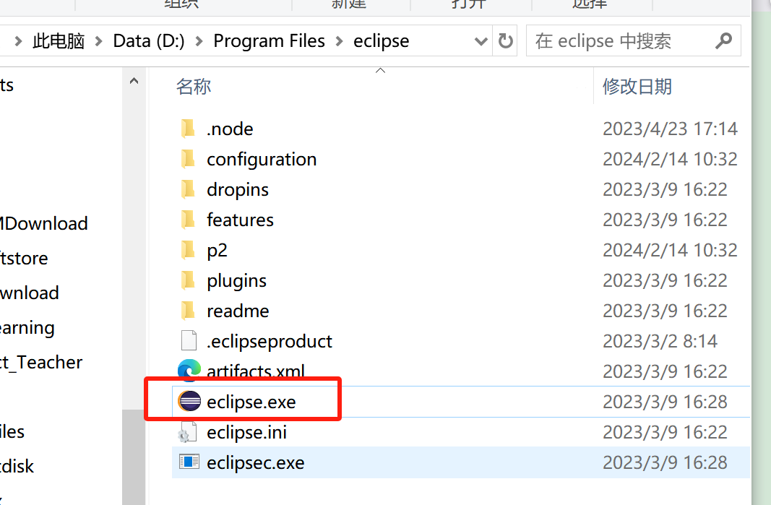
图 17 找到D:\Program Files\eclipse下的eclipse.exe，双击打开
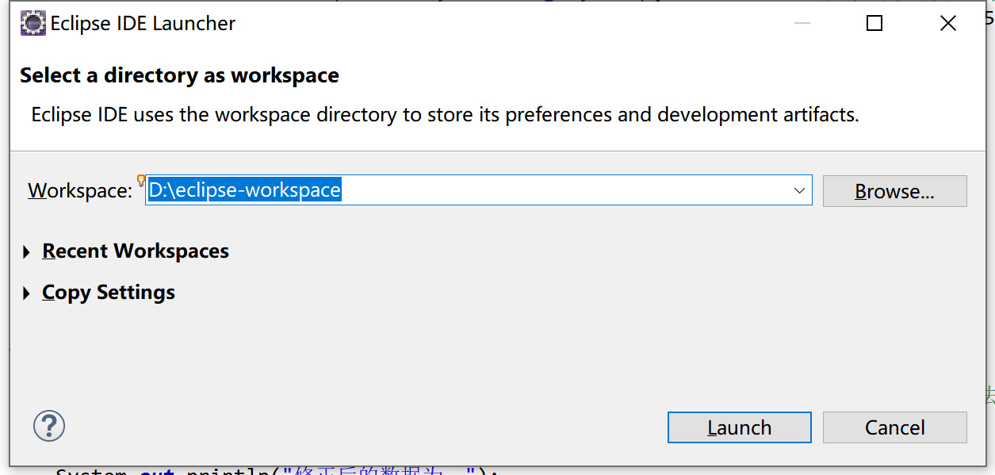
图 18 第一次打开eclipse，要我们选择工程目录，
可在硬盘上创建一个文件夹专门用于仿真JavaWeb工程文件，这里新建一个eclipse-workspace目录
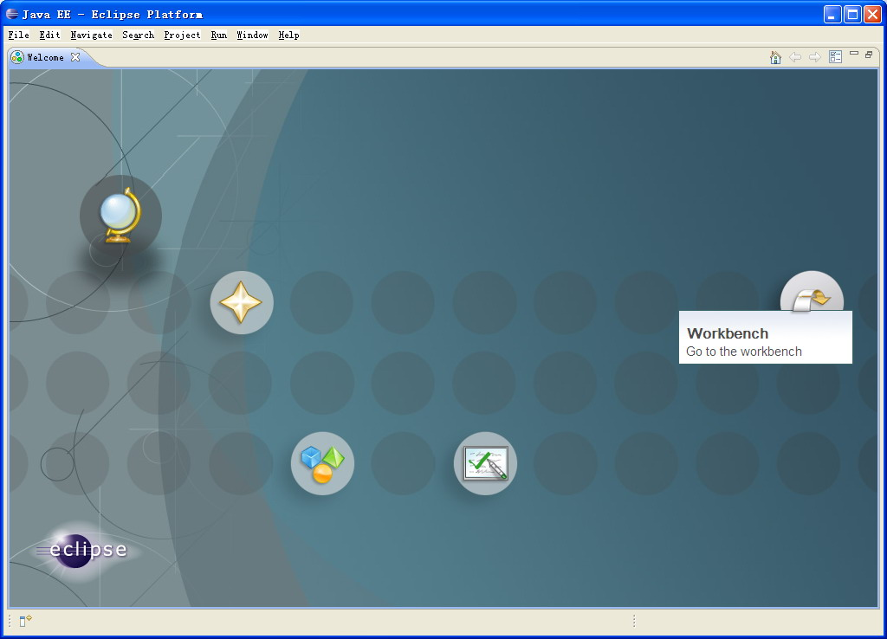
图 19 第一次进入eclipse，显示教程等内容，我们选择Workbench
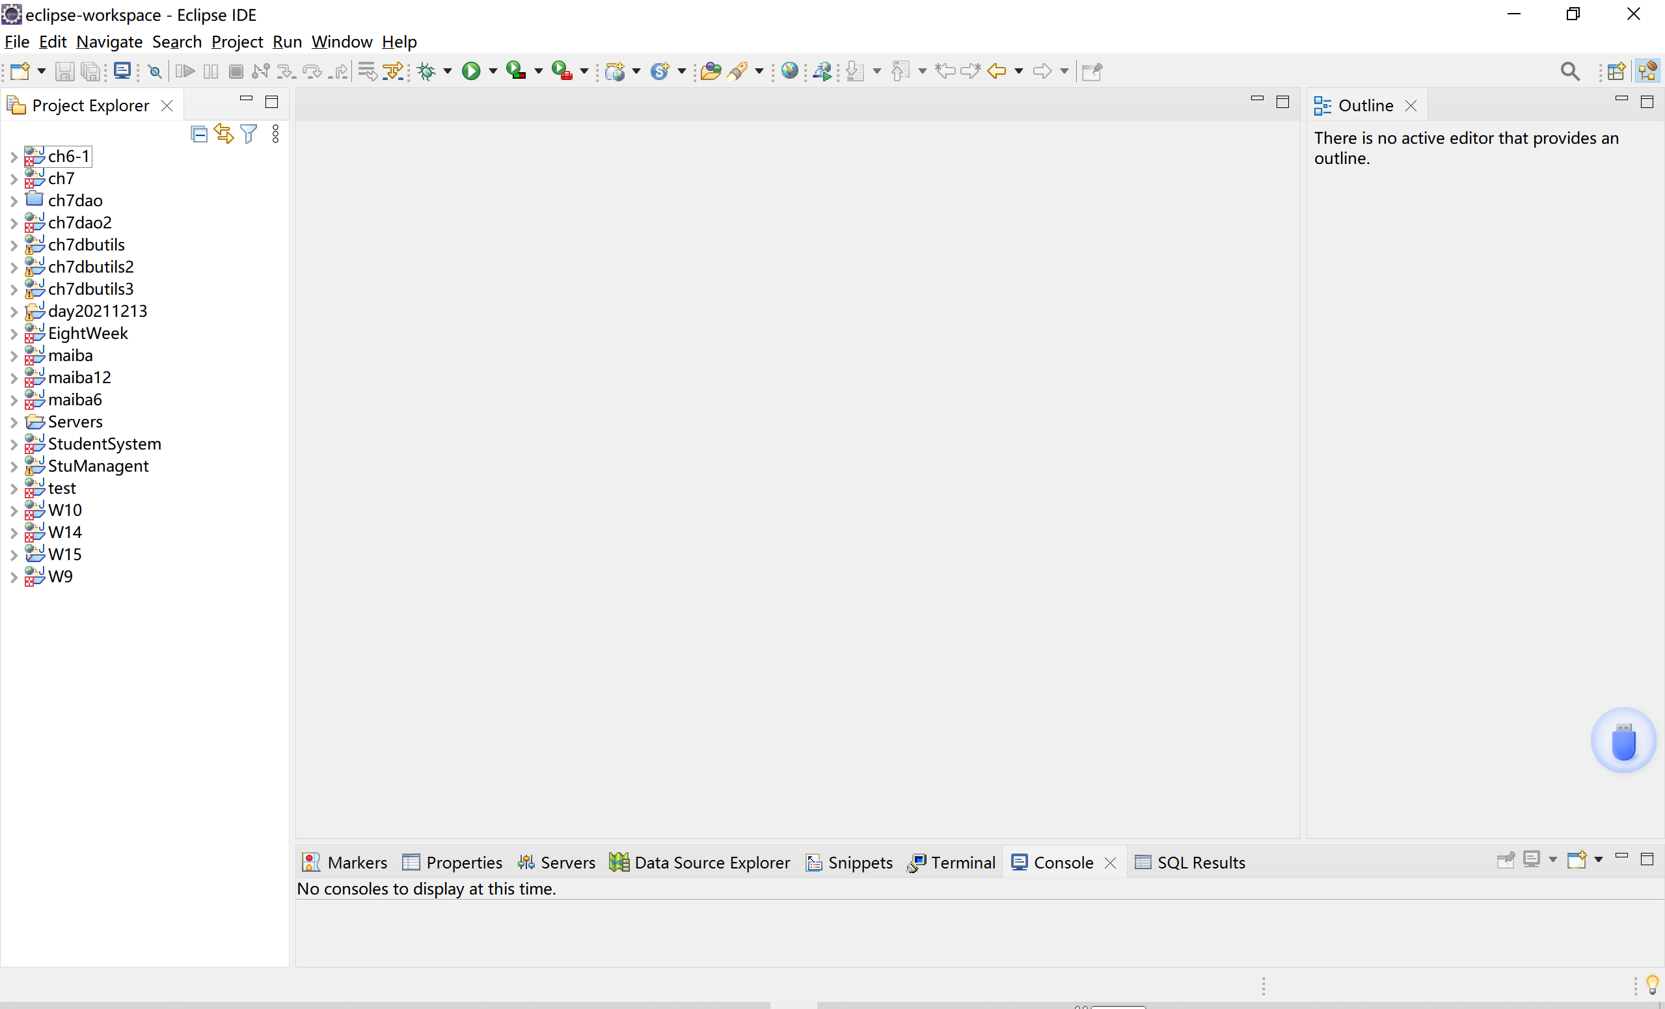
图 20 好了，我们看到了，以后我们要相依相伴的eclipse的真面目了
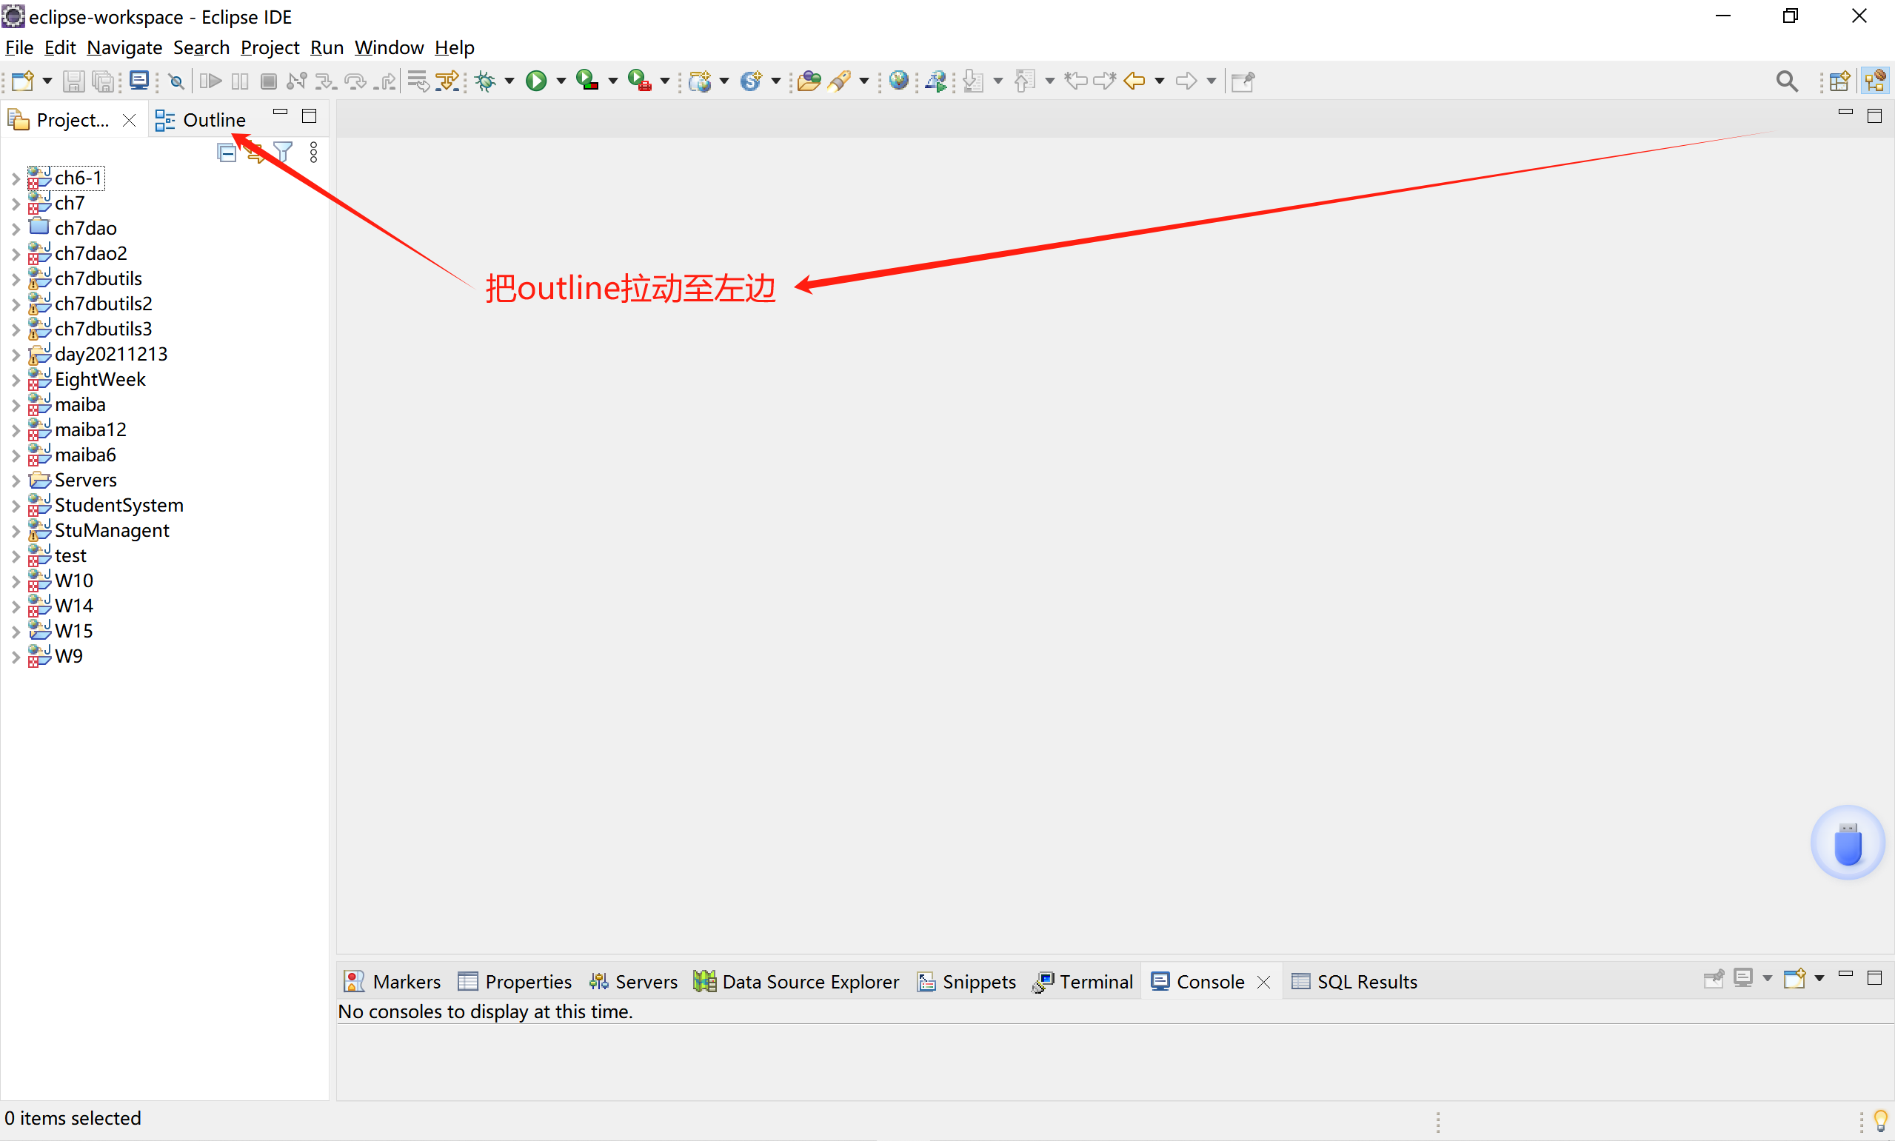
图 21 eclipse的所有窗口都可以拉动，
按照习惯，我喜欢把这些东西（outline）拉到左边来
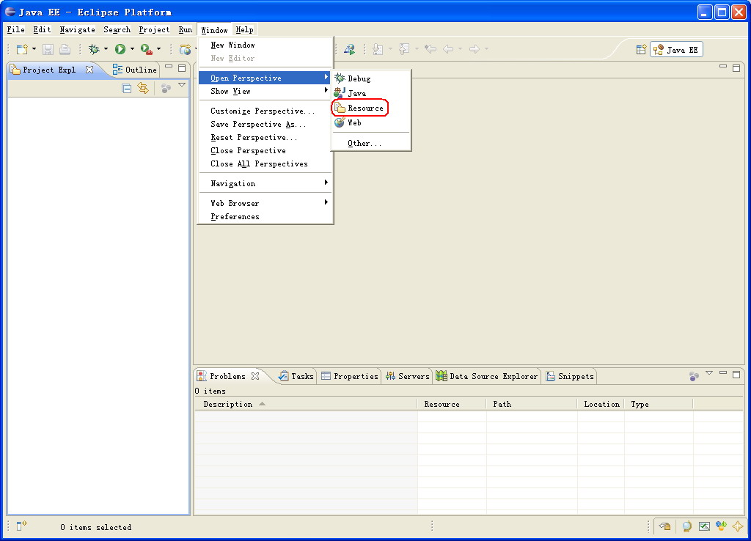
图 22 eclipse提供了很多种开发视图，常有的是Java视图还有Resource视图
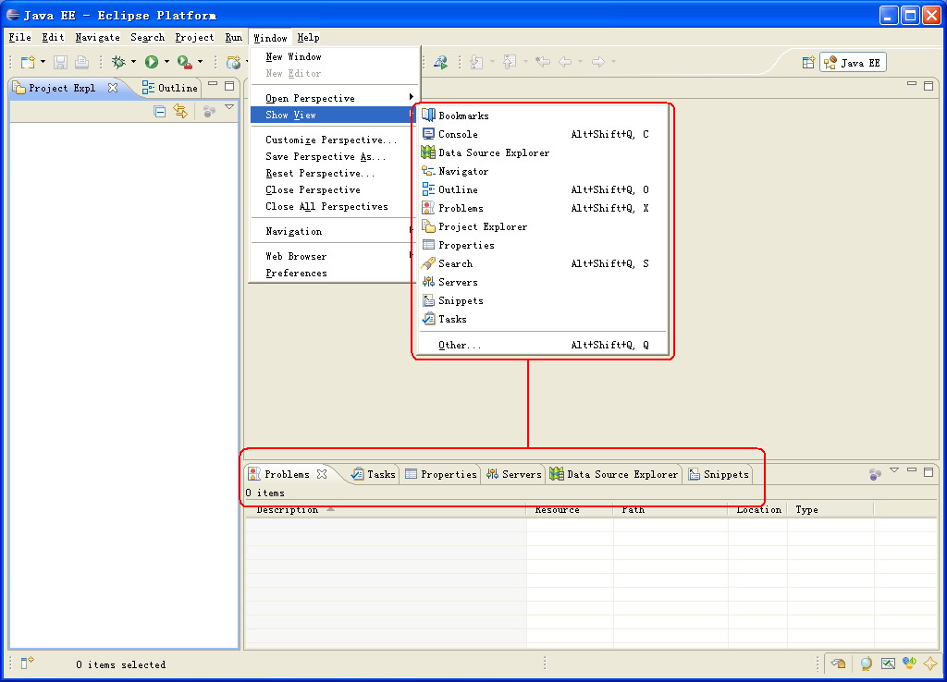
图 23 右下角的各种view，如果你不小心关掉了，记得可以从图示的地方找回哦
我真的想告诉你们一个天大的秘密，拥有这个秘密的人，在开发的过程中会拥有极大的快乐。当然，要使用这个密技，首先，也要做一点牺牲，那就是不能使用我们习惯的输入法快捷键：Ctrl+Space。大家都知道，这个快捷键的用途是打开、关闭输入法。关闭掉这个快捷键之后，我们以后只能使用Ctrl+Shift来打开、关闭输入法了。
关闭之后，以后你会发现，你在eclipse的编辑区，只要按Ctrl+Space，就会马上弹出在适时的函数、标签提示，是不是非常棒呢，大量的函数我们就可以不记了。
当然，如果你不愿意牺牲原来开关输入法的快捷键，也可以不做修改而用原来默认的快捷键是Alt+/。
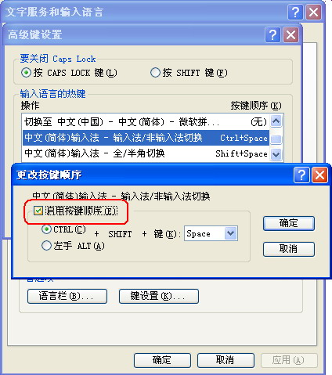
图 9 关闭掉Ctrl+Space打开输入法的快捷键

Eclipse有一个很好的功能，就是可以显示代码的行数，这个功能在进行Debug定位出错代码的时候非常必要，我们发现Eclipse提供了很多个性化的配置的，菜单window->preferences，弹出Eclipse的配置窗口（如25所示），以后，我们还要经常要到这个配置窗口哦，一定要记住。看到了吧，配置窗口->General->Editors->Text Editors->Show line numbers，把这个复选框选上，然后点击按钮“Apply”，就可以看到如26所示的界面。
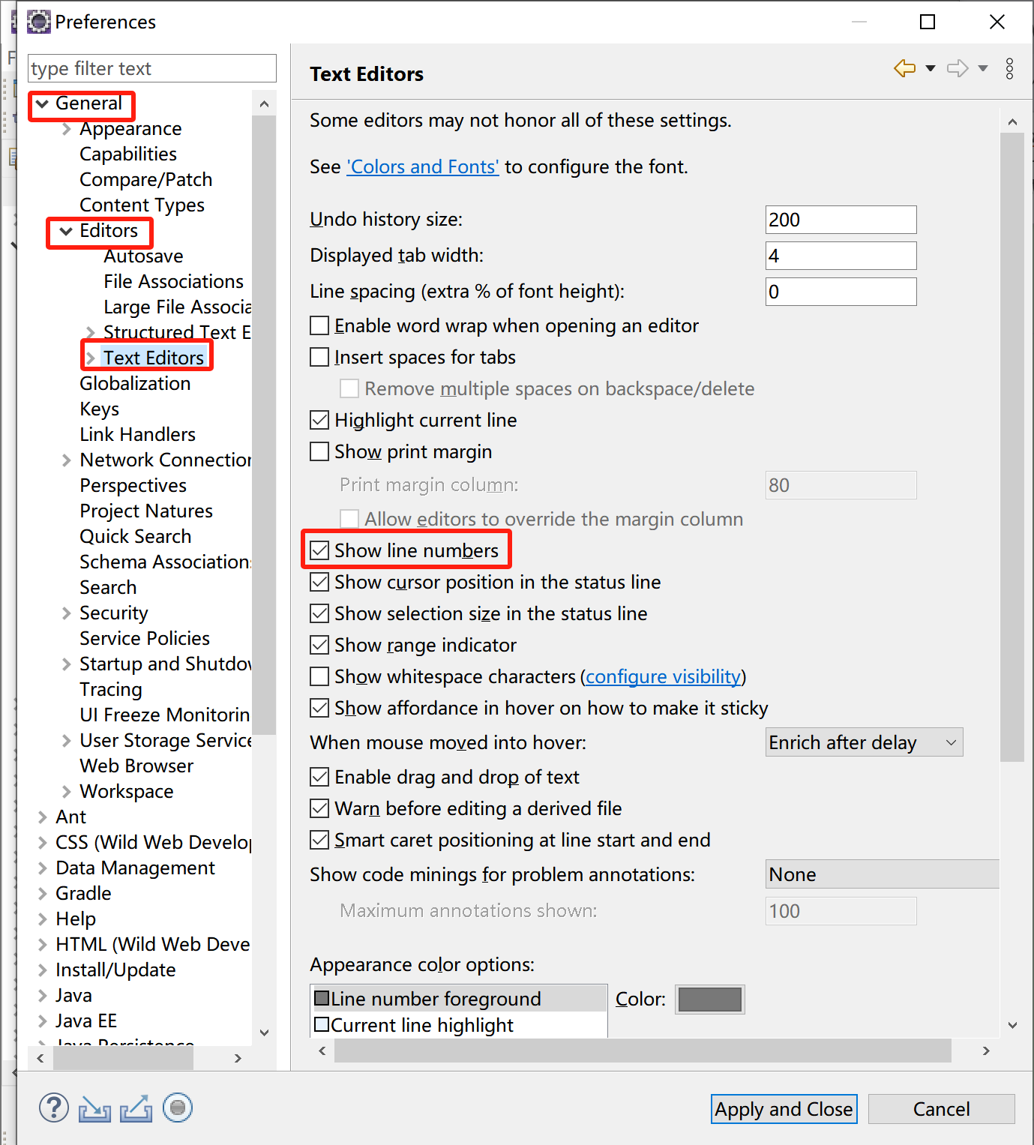
图 25 大家要记住菜单：window->preferences，
我们对eclipse的设置，都在这个对话框哦

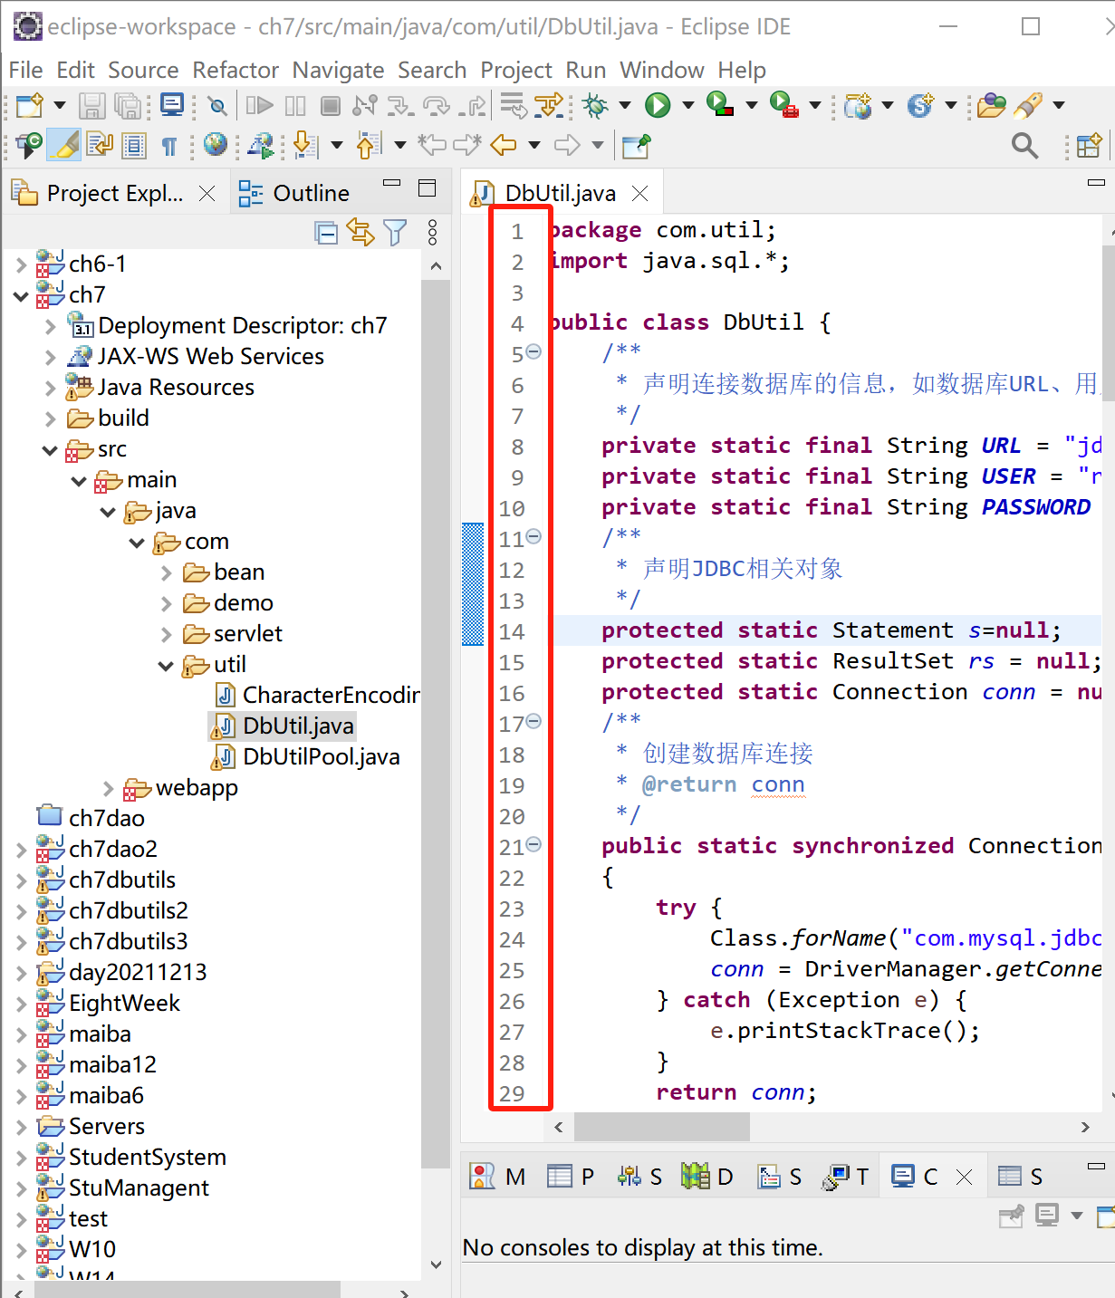
图 26 eclipse显示行号

1.3.2.2 修改快捷键
我们前边讲过，Eclipse的代码提示快捷键是Ctrl+Space，我对此甚为推崇。但是使用我们这个最新版本的Eclipse，我却发现怎么都不好使。What’s wrong？查找了一下Eclipse的配置对话框，才发现新版本的Eclipse使用的代码提示快捷键是Alt+”/”，而不是我们之前提过的Ctrl+Space。
我们要知道，Eclipse像一位贴心的好朋友，提供给我们大量的人性化的界面、操作。其中，就包括定义了大量的快捷键，并且支持用户自定义。我们来看看吧，有大量的快捷键，会大大地加快我们地开发速度。
要查看、配置Eclipse快捷键，我们要打开Eclipse的配置对话框，具体方法如下：选择菜单window->preferences，弹出Eclipse的配置窗口，找到General->keys，如下27所示。
我们看到该对话框有非常多的快捷键，要找到我们需要确认、修改的快捷键比较麻烦，我们可以在快捷键列表上边的输入框中输入查找内容：content，就发现找到了该快捷键。找到之后，我们可以发现是Alt+”/”，如果需要可以在Binding处，重新设置新的快捷键，方法是把鼠标点击Binding对应的输入框，然后按我们要设置的新的快捷键，比如同时按下Ctrl还有Space。之后我们要点击一下“Apply”来保持我们的设置。
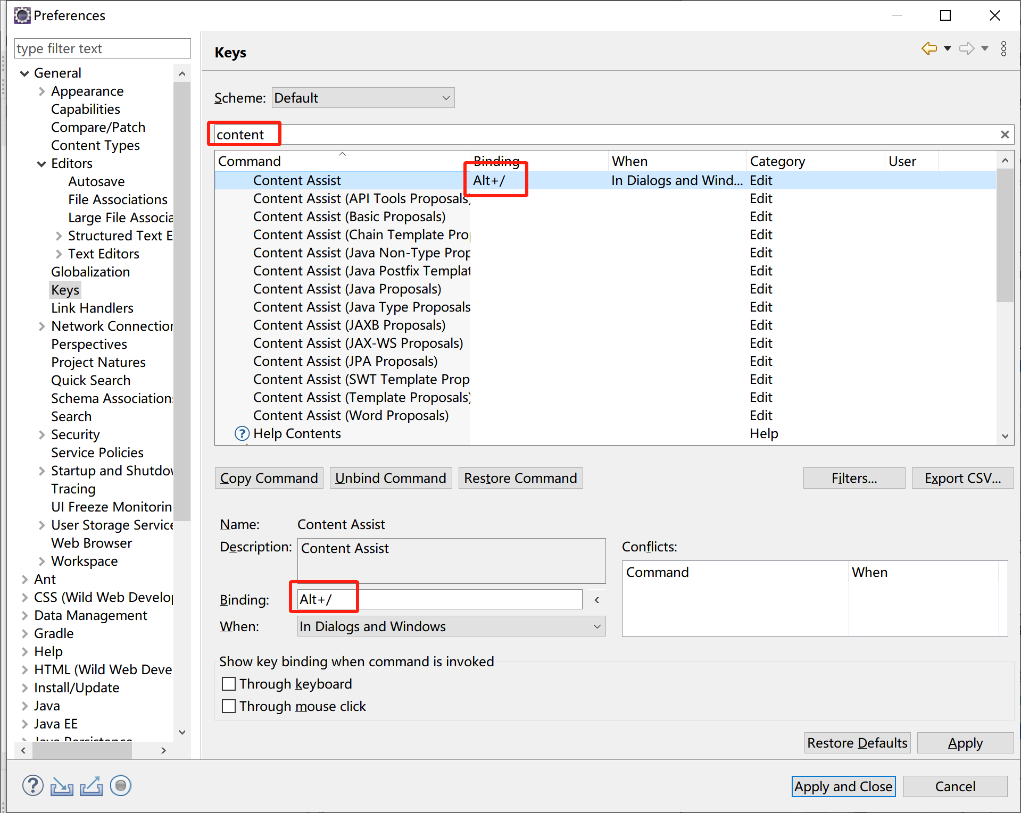
图 27 Eclipse快捷键查看、设置界面

对于代码提示功能，还有一些配置，同样的在配置对话框了，找到Java->Editor->Content Assist，如28红色矩形区所示。
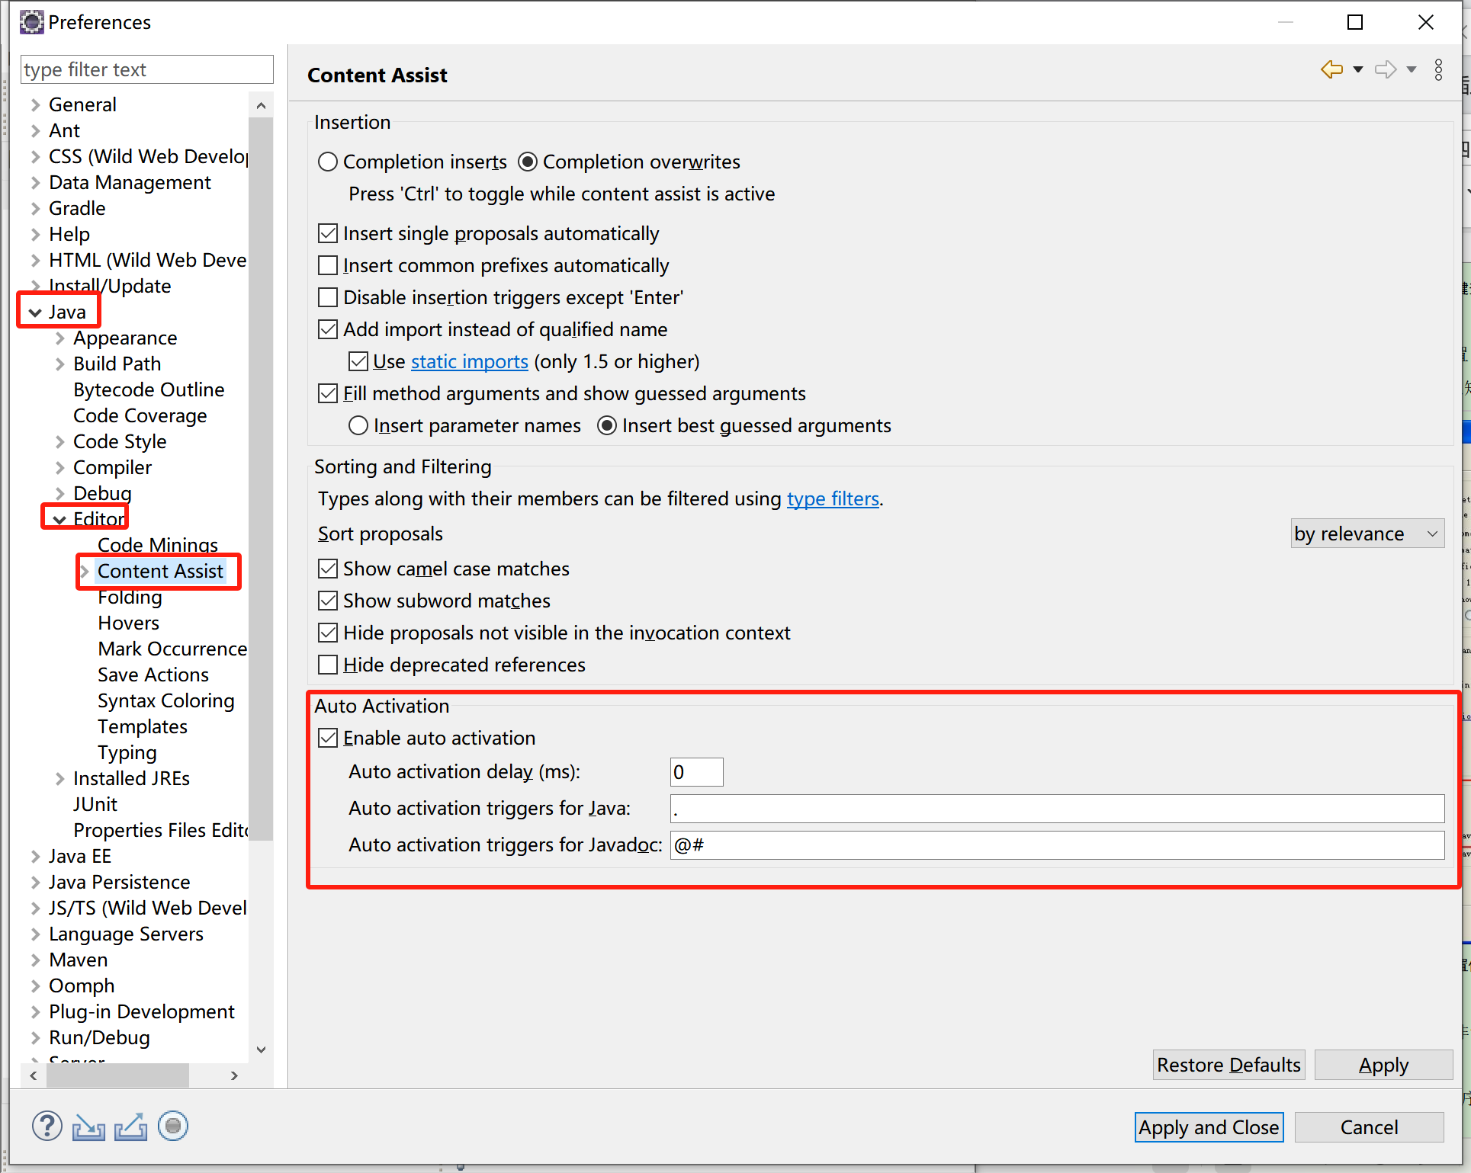
图 28 Eclipse配置代码提示界面

在此，我们给出Eclipse常用的并且非常有用的几个快捷键：
Template：Alt + /
说明：提供代码自动提示。如编辑程序代码时，打入sysout然后按Alt+/，就会自动出现：System.out.println(); 。
修改处：窗口->喜好设定->工作台->按键->编辑->内容辅助。
（另）设定Template的格式：窗口->喜好设定->Java->编辑器->模板。
程序代码自动排版：Ctrl+Shift+F
说明：自动按照排版设定来对源代码进行排版。
修改处：窗口->喜好设定->工作台->按键->程序代码->格式。
（另）自动排版设定：窗口->喜好设定->Java->程序代码格式制作程序（）Code Style）。样式页面(Formatter)->将插入tab(而非空格键)以内缩（Edit），该选项取消勾选，下面空格数目填4，这样在自动编排时会以空格4作缩排。
快速执行程序：Ctrl + F11
说明：第一次执行时，它会询问您执行模式，设置好后，以后只要按这个热键，它就会快速执行，如设为“Run as”。
修改处：窗口->喜好设定->工作台（General）->按键->执行->启动前一次的启动作业。
自动引入(import)所需要的类别：Ctrl+Shift+O
说明：假设我们没有Import任何类别时，当我们在程序里打入：
BufferedReader buf =
new BufferedReader(new InputStreamReader(System.in));
此时Eclipse会警示说没有引入类别，这时我们只要按下Ctrl+Shift+O，它就会自动帮我们Import类别。
查看使用类别的原始码：Ctrl+鼠标左键点击
说明：可以看到您所使用类还有函数的原始码。
加文字批注：Ctrl+/
说明：首先选取你要批注的文字，然后按Ctrl+/，则你所选取的文字将被批注起来(使用 /* 批准 */ )。
修改处：窗口->喜好设定->工作台->按键->程序代码->批注
视景切换：Ctrl+F8
说明：可以方便我们快速切换Java、Resource、Debug等视景。
修改处：窗口->喜好设定->工作台->按键->窗口->下一个视景。

1.3.2.3 使用Eclipse查看源代码
在Java的世界里，一切都是开源的，也就是说所有程序、函数我们都可以找到源代码包，可以随时查看。比如我们使用的Java编译器JDK，也提供了源代码包（在JDK安装目录下）。所以当我们使用JDK提供的类、函数的时候，我们都可以查看该类、函数的源代码，从而知道该类、函数的功能和实现方式。
除了JDK之外，在Java世界里提供的一切API函数包，都可以在网上找到源代码，我们可以下载该源代码至本地硬盘，然后告诉Eclipse该源代码的位置，从而可以定位到我们要查看的代码（如图 10所示）。
具体方法如下：
1.鼠标移至我们要查看的类、代码出，按下Ctrl，发现该类或者函数多两个下划线，这时候点击鼠标左键，则可以查看源代码。如29所示。
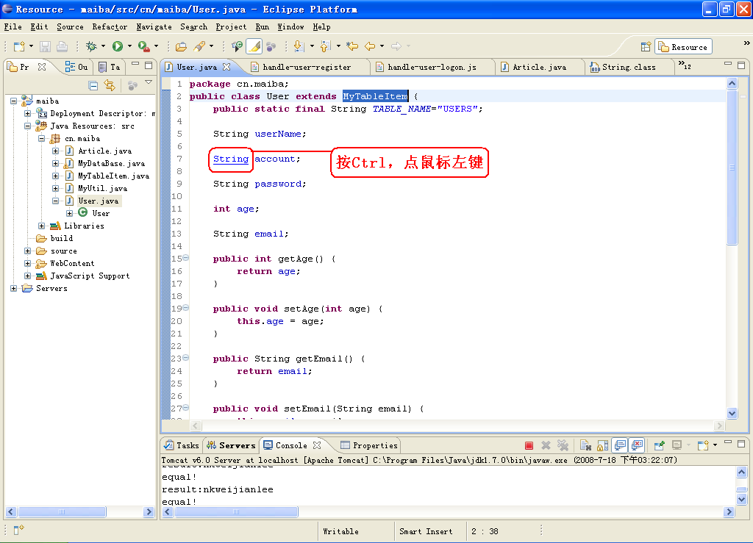
图 29 Ctrl+鼠标左键，查看源代码
当然了，世事往往没有那么顺利的。如果你第一次查看该包的内容，会发现出来的是如下30的信息：source not found，找不到源代码。
这时候，如果我们有该源代码包，我们要告诉Eclipse，点击图30 中所示的“Change attached source”，在弹出的对话框中点击“Internal File…”(如图 2所示)，则弹出文件选择框让我们选择该源代码包在本地硬盘中的位置，如31所示。
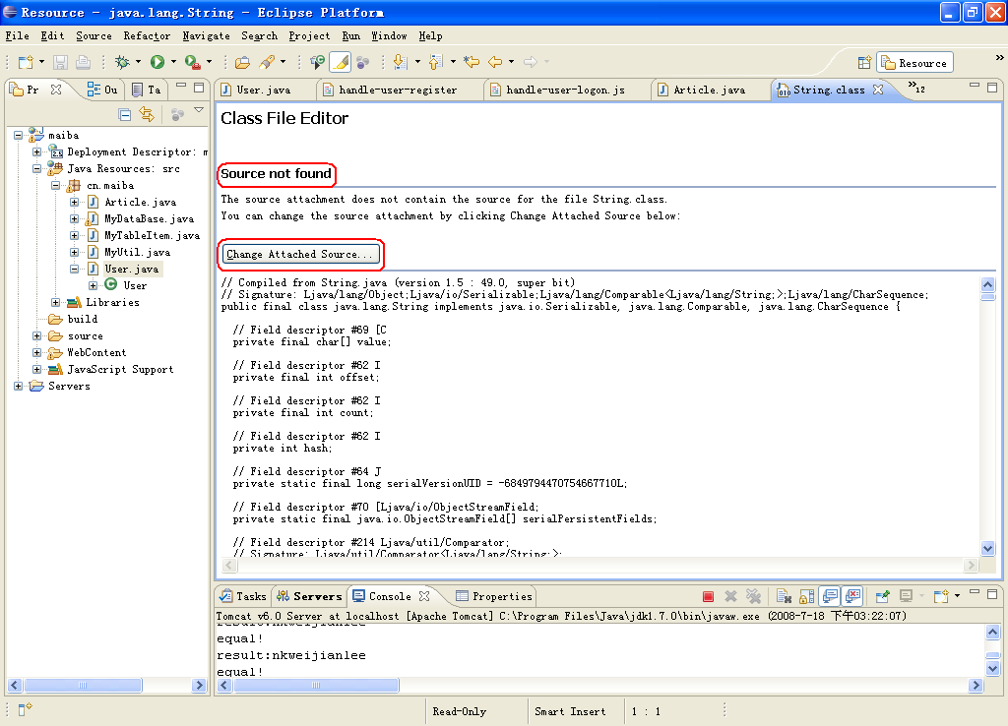
图 30如果有源代码包则定位到代码，否则报错：找不到源文件
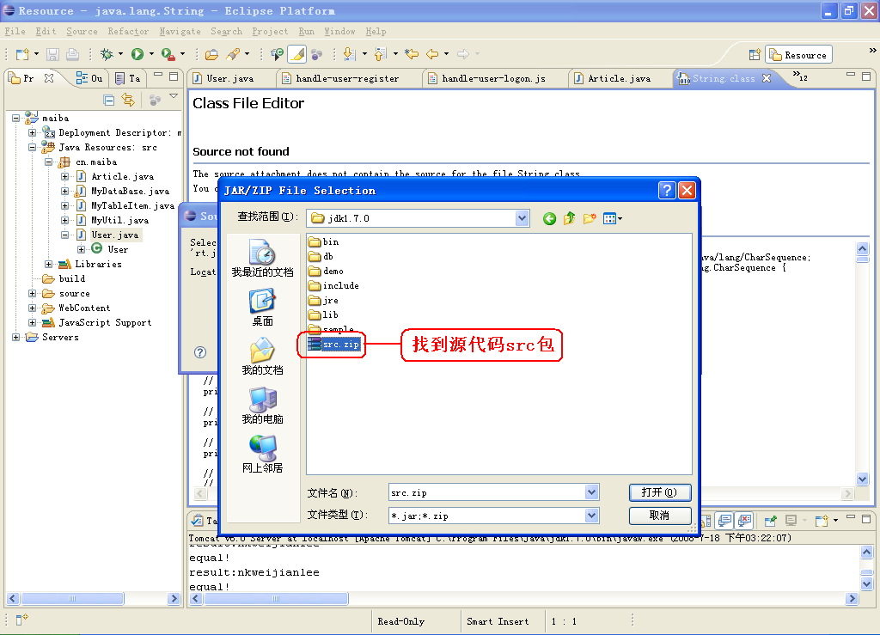
图 31 点击“Change attached source”，选择源代码包
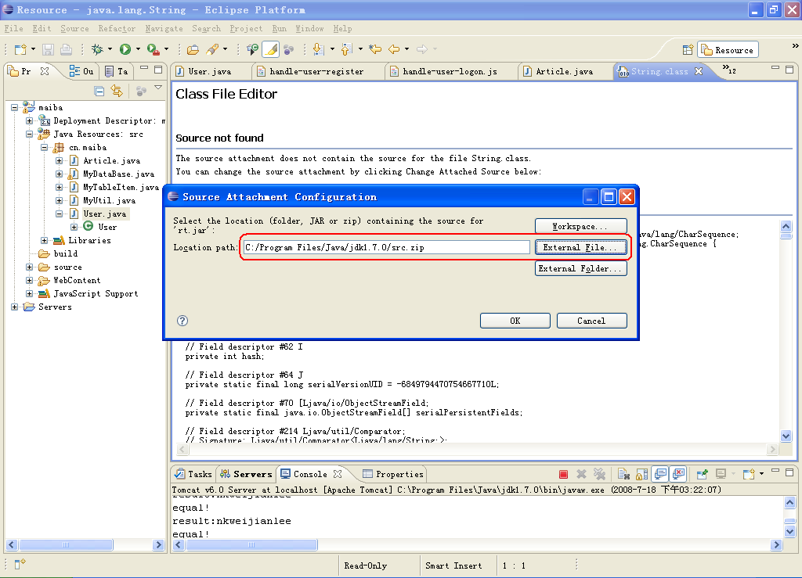
图 32填写完路径，点击OK
好了，大功告成，我们看到源代码出现在我们面前了（如图 10所示）！
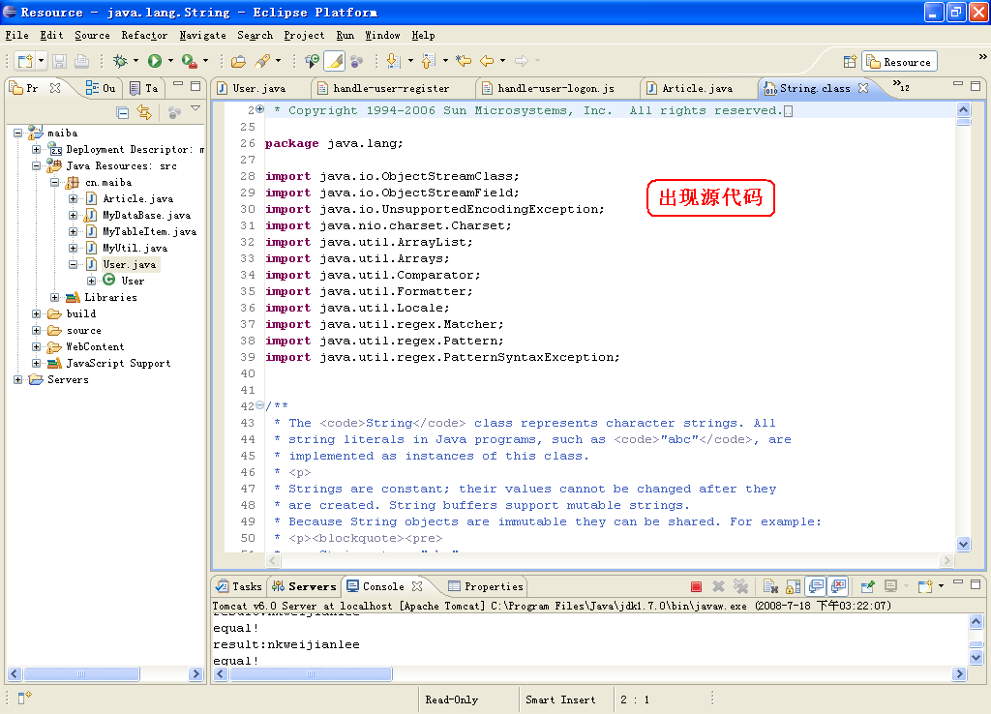
图 10 显示源代码

在此，我们再多说一句，在工程中的src/main/webapp/WEB-INF/lib目录下，存放的是各种API函数包，提供给我们各种功能函数。比如我们下边会介绍的commons-lang.jar包，就提供给我们字符串操作函数、数学函数等等。一般的我们会在工程根目录下建一个source目录，把WebContent/WEB-INF/lib下的包所对应的源代码包放置于此。

